2022寒假牛津世界青年领袖培养计划通知-国际组织和峰会
冲刺计划实战话题（利用自身专业背景知识，如经济、商科、人文、理工、环境、社会学等探讨解决如何实现联合国可持续发展目标）
目标1：没有贫穷：经济增长必须是包容性的，以提供可持续的就业和促进平等。
目标2：零饥饿：粮食和农业部门为发展提供了关键的解决方案，是消除饥饿和贫困的核心。
目标3：良好的健康和福祉：确保所有人在各个年龄段都能过上健康的生活，促进所有人的福祉，对可持续发展至关重要。
目标4：优质教育：获得优质教育是改善人民生活和可持续发展的基础。
目标5：两性平等：两性平等不仅是一项基本人权，而且是一个和平、繁荣和可持续世界的必要基础。
目标6：清洁水和环境卫生：让所有人都能获得清洁的水，是我们希望生活的世界的一个重要组成部分
目标7：负担得起的清洁能源：能源几乎是每一个重大挑战和机遇的核心。
目标8：体面工作和经济增长：可持续的经济增长将需要社会创造条件，使人们能够获得高质量的工作。
目标9：工业、创新和基础设施：基础设施投资对实现可持续发展至关重要。
目标10：减少不平等现象：为减少不平等现象，政策原则上应具有普遍性，关注弱势和边缘化人口的需求。
目标11：可持续城市和社区：在未来，城市需要为所有人提供机会，提供基本服务、能源、住房、交通等。
目标12：负责任的消费和生产
目标13：气候行动：气候变化是一个全球性的挑战，影响到各地的每个人。
目标14：水底生活：谨慎管理这一重要的全球资源是可持续未来的一个关键特征。
目标15：陆地生活
可持续管理森林，防治荒漠化，制止和扭转土地退化，制止生物多样性丧失。
目标16：和平、正义和强有力的机构：人人享有诉诸法律的机会，并在各级建立有效和负责任的机构。
目标17：伙伴关系：振兴全球可持续发展伙伴关系。
附件2：证书模板
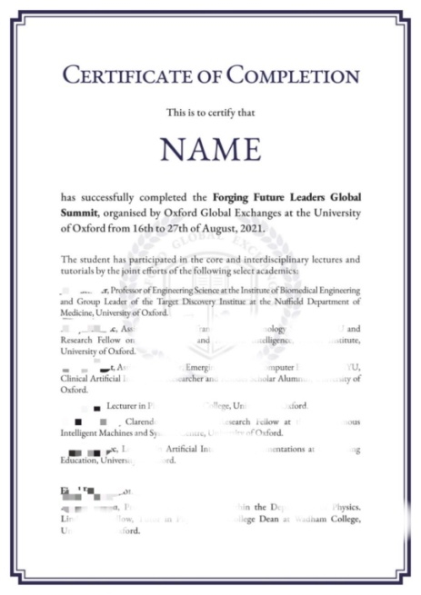

附件3：时间安排样表
Jan 17 4-7pm | Jan 18 4-5:30pm  6:30-8:30pm | Jan 19  4-6:30pm | Jan 20  4-6:30 pm | Jan 21  4-5:30pm  6:30-8:30pm
Introduction to World Issues and Global Governance Lecture | UN Sustainable Development Goals initiatives on social, economic and environmental goals | History of Political Thought Lecture | Philosophy of Law and Governance Lecture | Social Innovation and Measuring Social Impact Lecture
About International Organizations: Operations, Global Co-operations, and Impact Lecture | Forging Future Leaders Seminar Workshop | Research Design Sprint: Map your Research Question | Technological Innovation: Robots, AI, Cities and Humans Lecture | Research Design Sprint: Understand your Research Question and Choose your Focus
Jan 24  4-6pm | Jan 25  4-6pm | Jan 26  4-6pm | Jan 27  4-6pm | Jan 28  4-6pm
Research Design Sprint: Explore Solutions and Decide your Proposed Solution | International Economics Lecture 1hrs  Technological Innovation and Entrepreneurship | Research Design Sprint: Prepare for Final Presentation | Roundtable Discussion: Global Change and Cooperation in our Post-Covid World | Research Design Sprint: Final Presentation Day

